残疾人按比例就业情况联网认证系统
用人单位申报操作指引
申报条件：
上年度已安排持有《中华人民共和国残疾人证》、《中华人民共和国残疾军人证》（1-8级）残疾人就业的用人单位。
- 网上申报
1.登录指引
（1）登录广东政务服务网（网址：https://www.gdzwfw.gov.cn/）
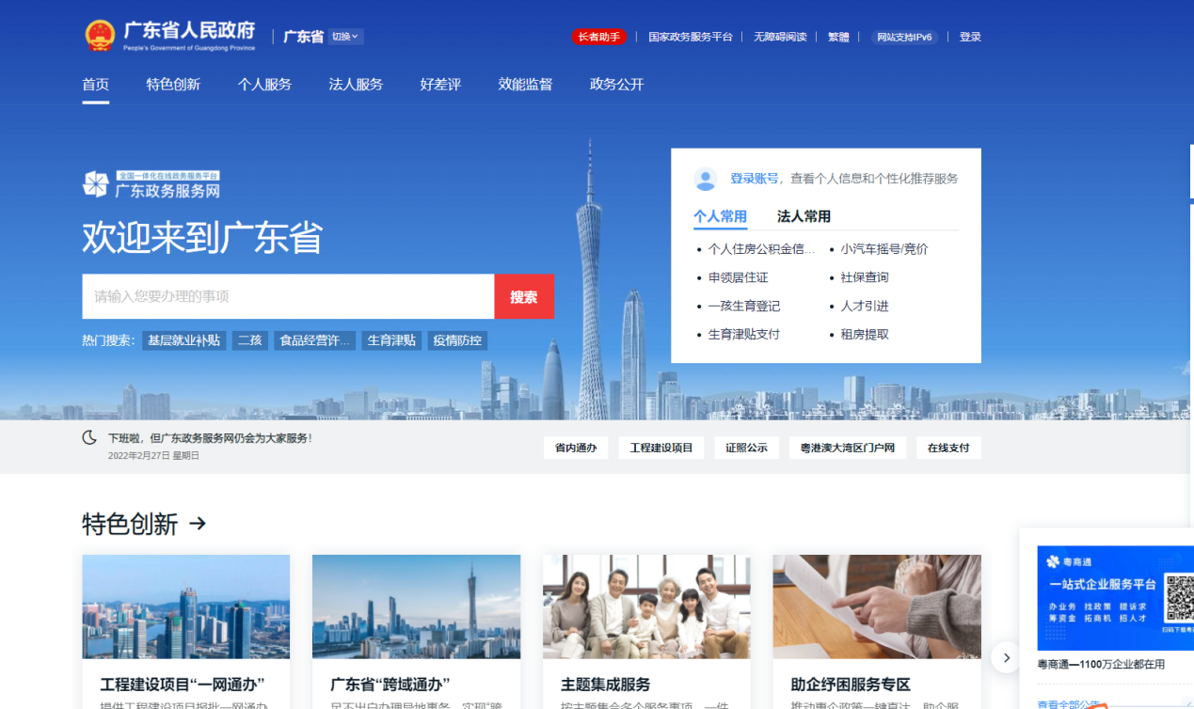
- 在搜索框搜索“全国残疾人按比例就业情况联网认证”，找到对应事项，点击“在线办理”。
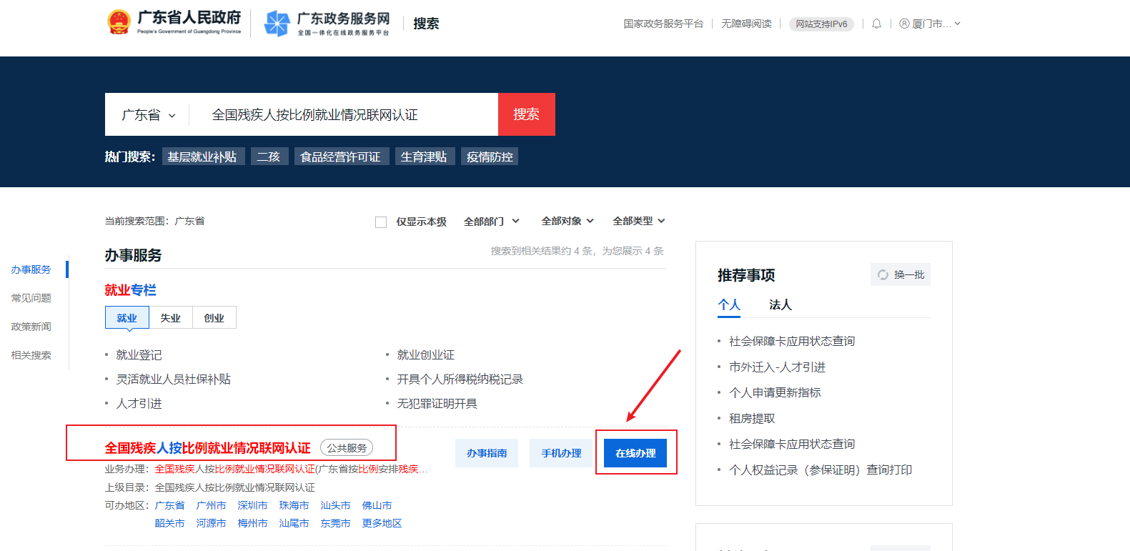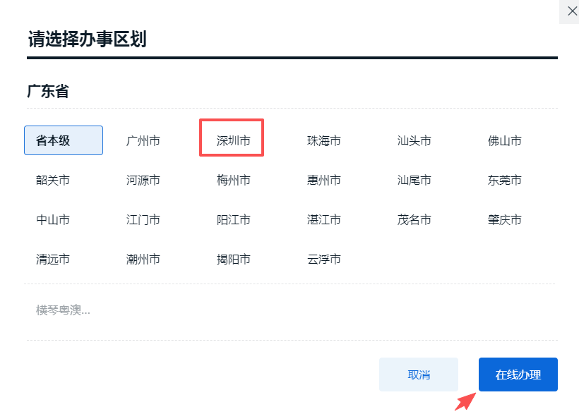
- 选择对应行政区域后，进入登录页面，点击“法人账号登录”输入法人账号密码后登录系统，如无“广东政务服务网”账号，点击“立即注册”，如忘记账号密码，点击“找回密码/账号”。
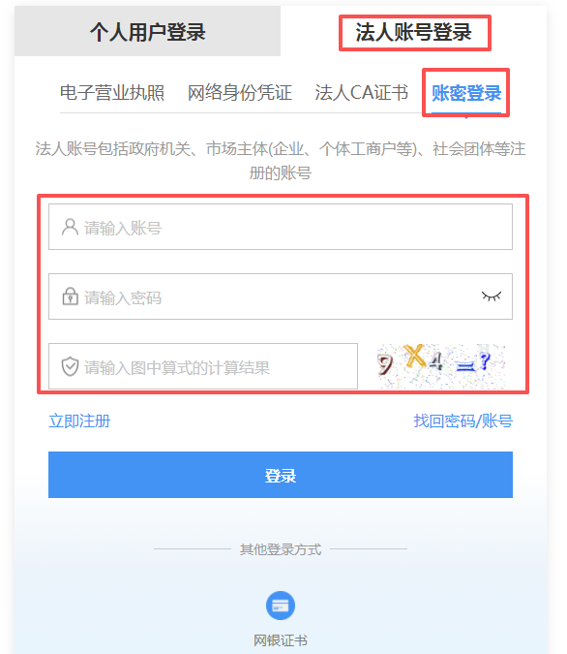（4）点击“我要申报”。
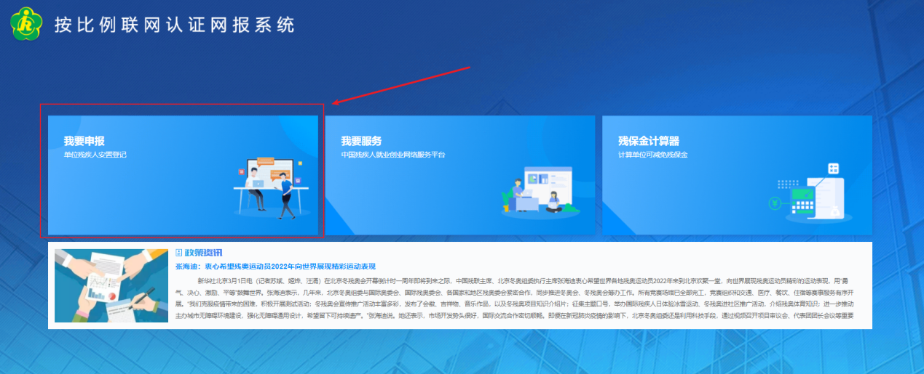
（5）进入系统页面后，特别提示“申报单位在申报残疾人按比例就业联网认证时应对申报材料的真实合法性进行严格核实，全国残疾人按比例就业情况联网认证系统已与相关监督管理部门进行数据联网，用人单位或劳务派遣组织在申报残疾人就业联网认证过程中如存在虚假就业、虚假申报、重复就业（一名残疾人同时间段被多家用人单位或劳务派遣组织进行虚假就业安置）等情况的，相关法律责任由申报单位自行承担。”请仔细阅读后点击“确认”。
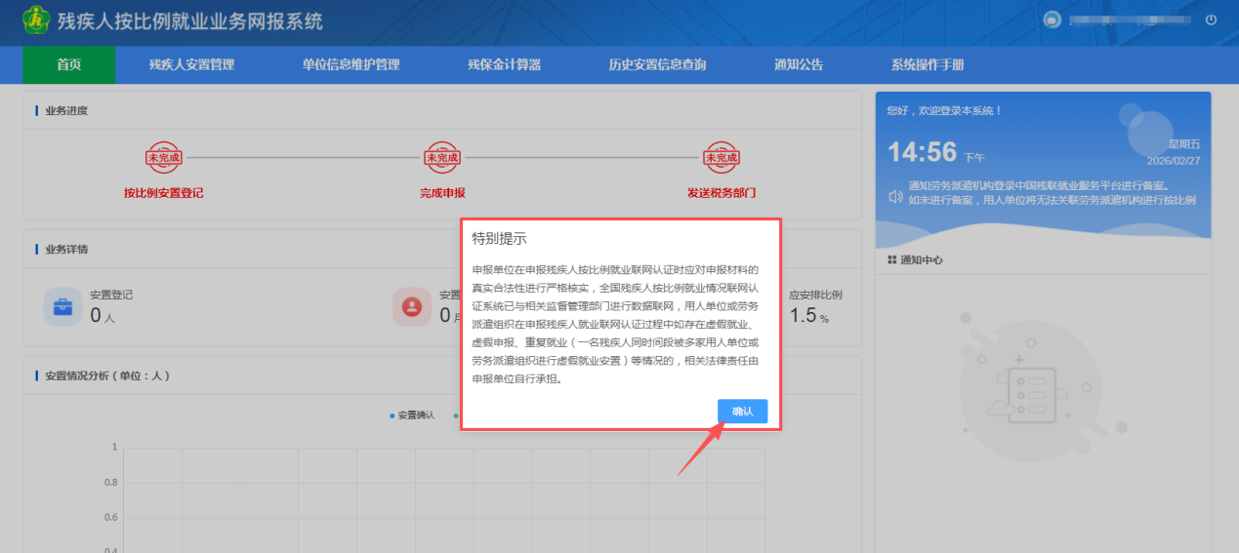
2.单位信息维护管理
（1）单位基本信息
第一步：基本信息情况。所有带*的内容为必填项，用人单位可填写、补充或修改本单位基本信息，填写完毕点击“保存”按钮即可。其中法人身份证一栏，如果法人为港澳台居民或者外国人，可以填写其他的有效证件号码，比如护照信息。（提示：残联主管部门为用人单位年审认证的办理所在地、税务主管部门为用人单位缴纳残保金的所在地、行政所属区为用人单位注册登记的所在地。）
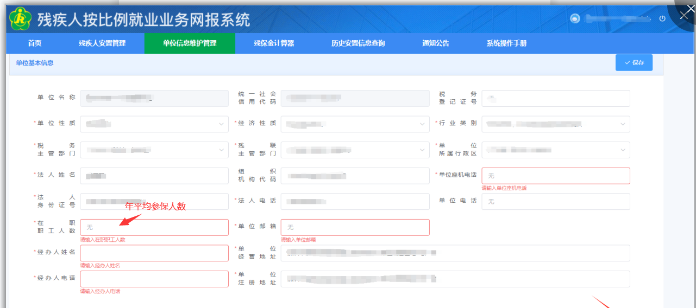
（2）添加、修改关联单位列表
第一步：可点击“添加”按钮，添加关联单位，已有的关联单位信息可以根据实际需要编辑和删除。
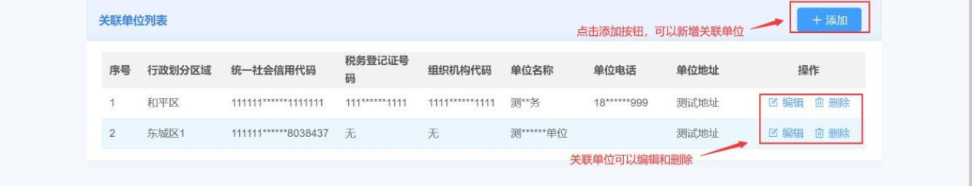
第二步：用户点击添加按钮，根据要求输入关联单位信息，并上传单位与单位之间的劳务派遣协议附件，或与关联公司之间的证明材料。点击“确定”，即可新增成功。
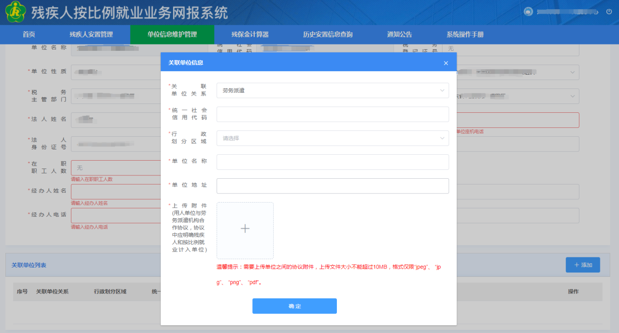
3.残疾人安置管理
用人单位可以通过“残疾人安置管理”模块完成按比例就业年度申报任务。具体操作步骤如下：
第一步：点击“添加残疾人”按钮
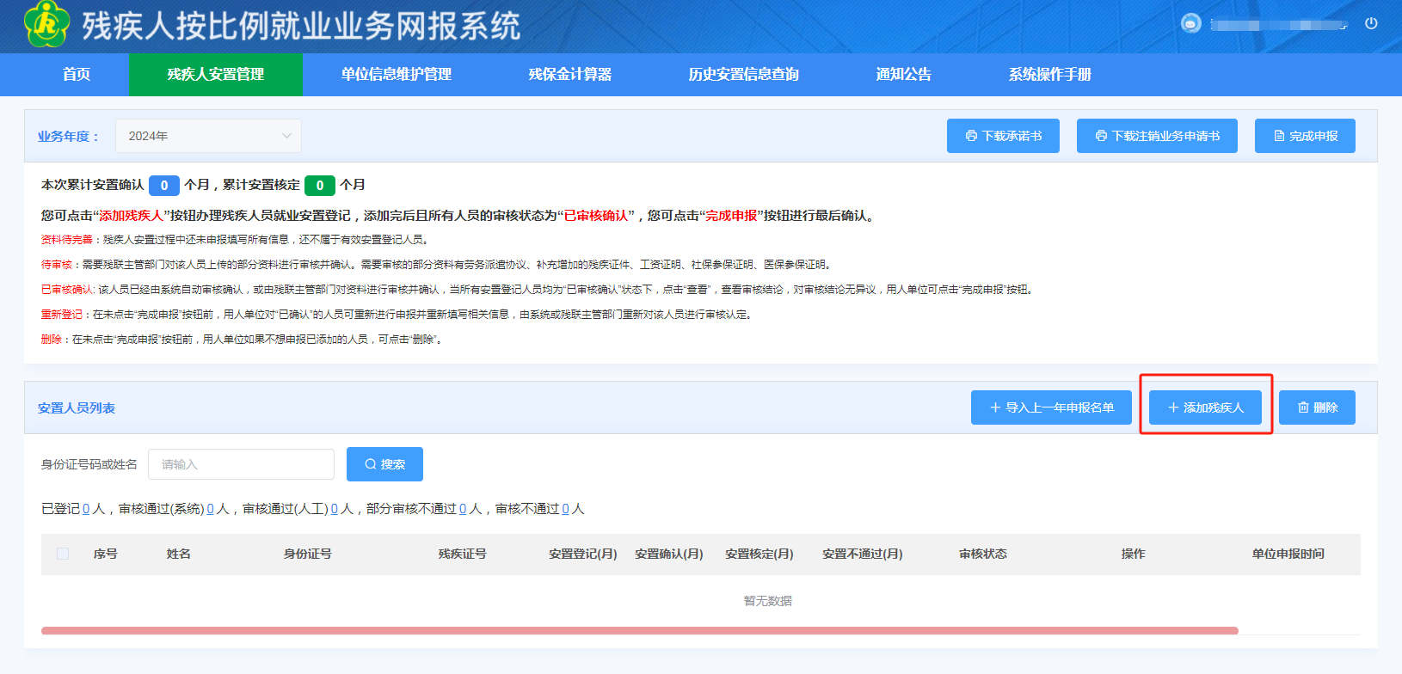
或者可以点击“导入上一年申报名单”即可导入上一年度的残疾人信息。
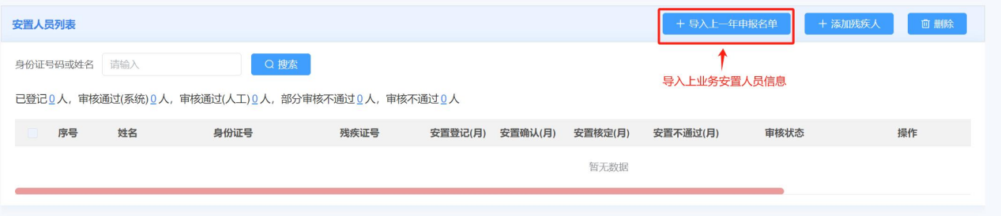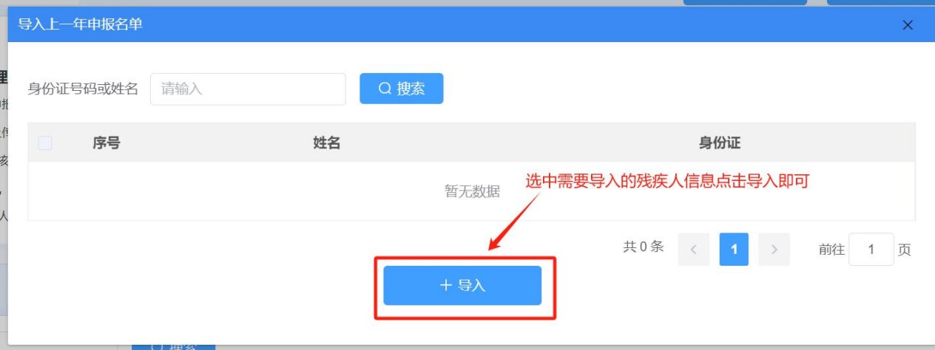
导入完成之后列表会自动显示导入的残疾人信息。
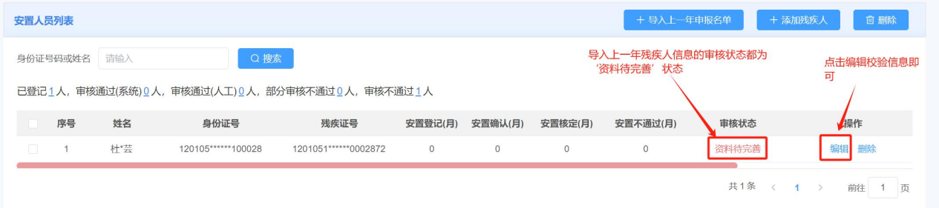
第二步：（1）在残疾人基本信息填报页面，输入身份证号，将自动获取残疾人信息，如果无法获取，请根据页面提示，填写相关信息，并点击下一步，需要填写并完善带*部分的内容。 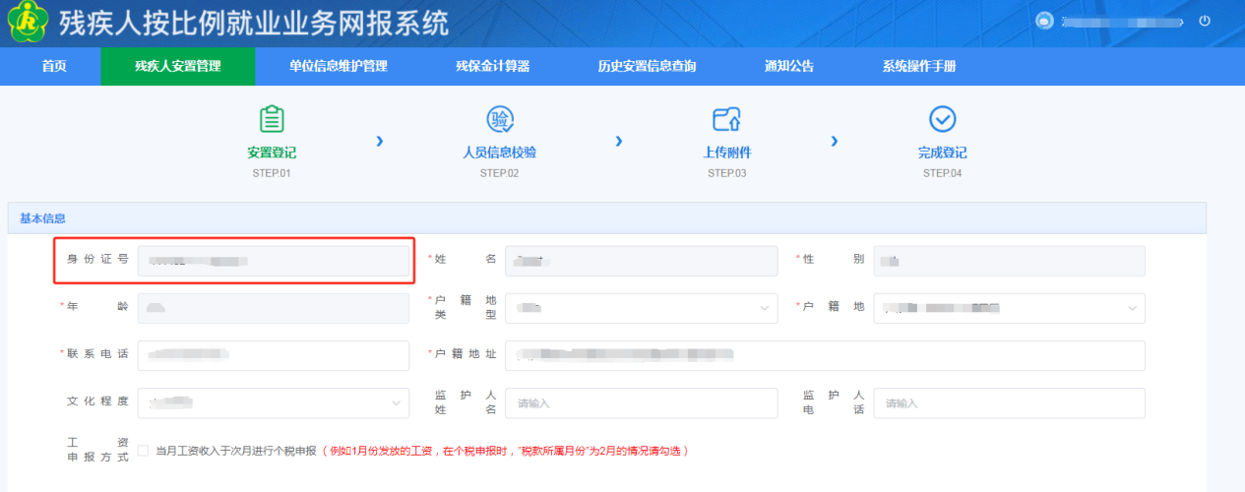
（2）点击“添加”按钮，新增合同信息，上传个人劳动合同附件。如果人员为劳务派遣，则协议中应明确该人员残疾人安置登记计入用人单位；如果人员非劳务派遣但是关联单位定义为其他关联单位，则该人员的社保参保单位、医保参保单位和工资发放单位必须有一个在本单位。
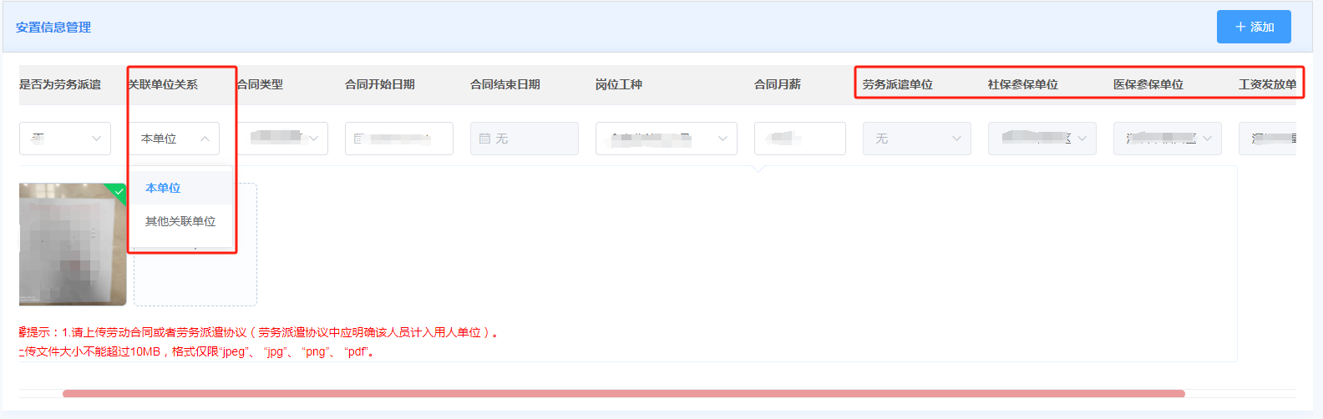
（3）如果该人员的残疾证为业务年度的新办证而使证件不足一年的，且系统中无历史证件信息，用人单位可添加历史残疾证件信息，并上传该证件有关影像资料。手动添加的残疾证件需经过残联部门审核。
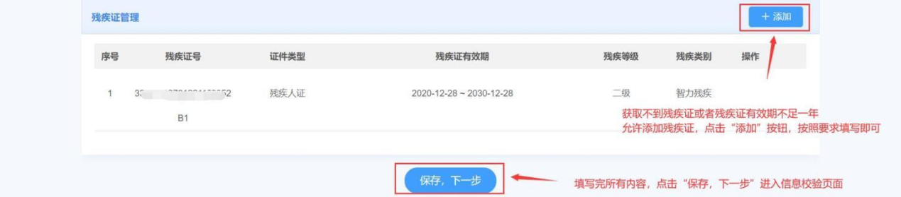
残疾证相关问题解答：
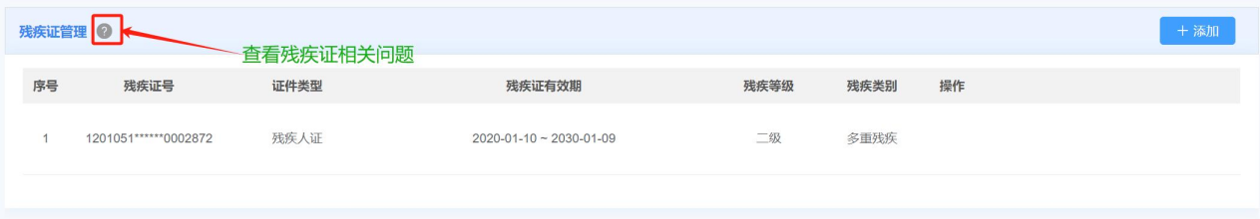
按照页面要求填写完内容之后，点击“保存，下一步”进入人员信息校验页面。
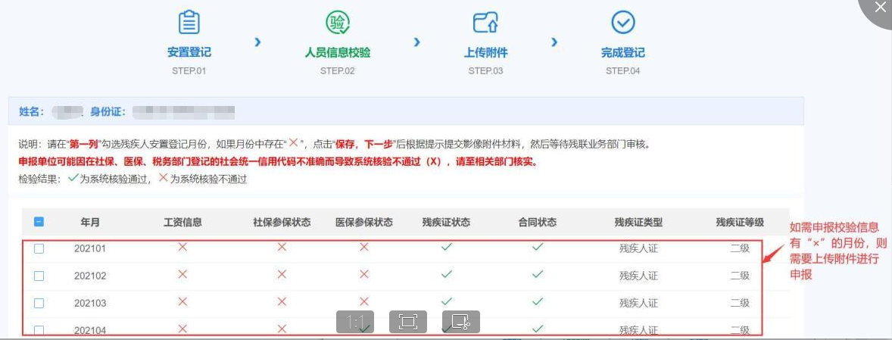
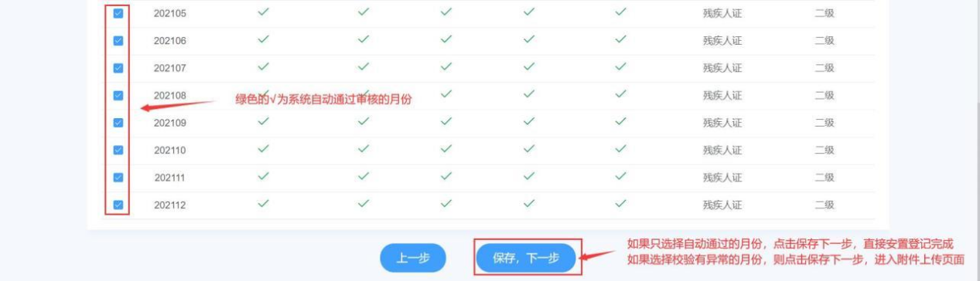

第三步：系统通过联网数据对残疾人的就业情况进行认证，如果所有数据自动核验通过，且对核验结果无异议，点击下一步继续操作（跳转至操作手册第六步），如果存在部分数据未通过，可以勾选上本单位认为符合情况的月份。提交相关材料，交由残联进行人工审核。
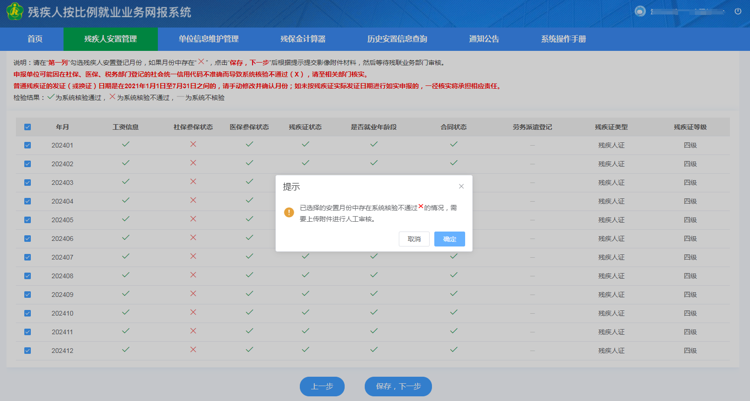
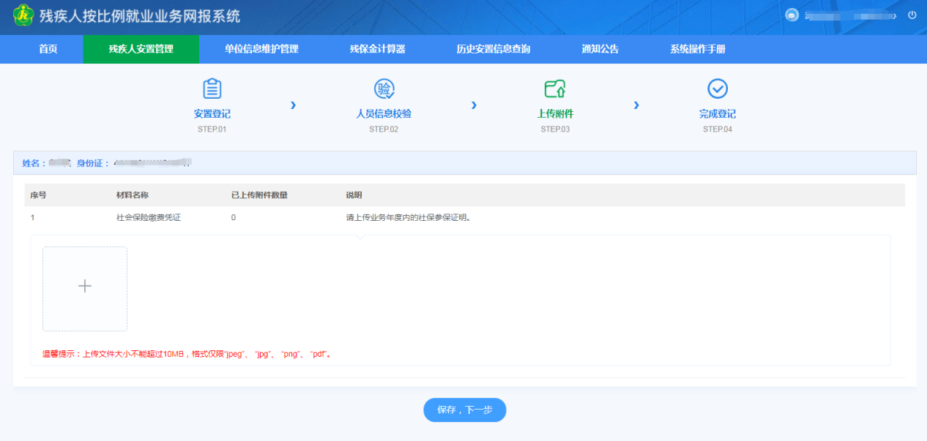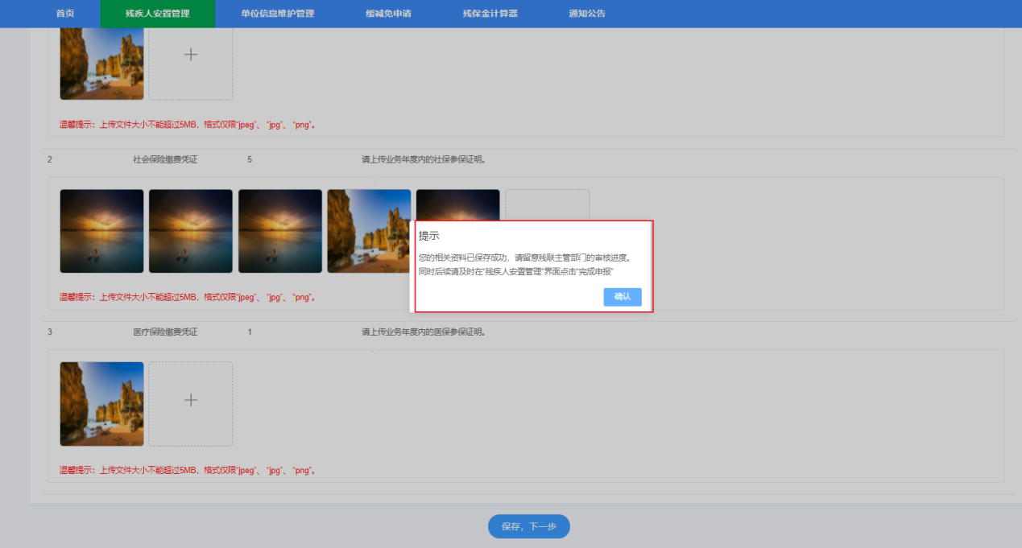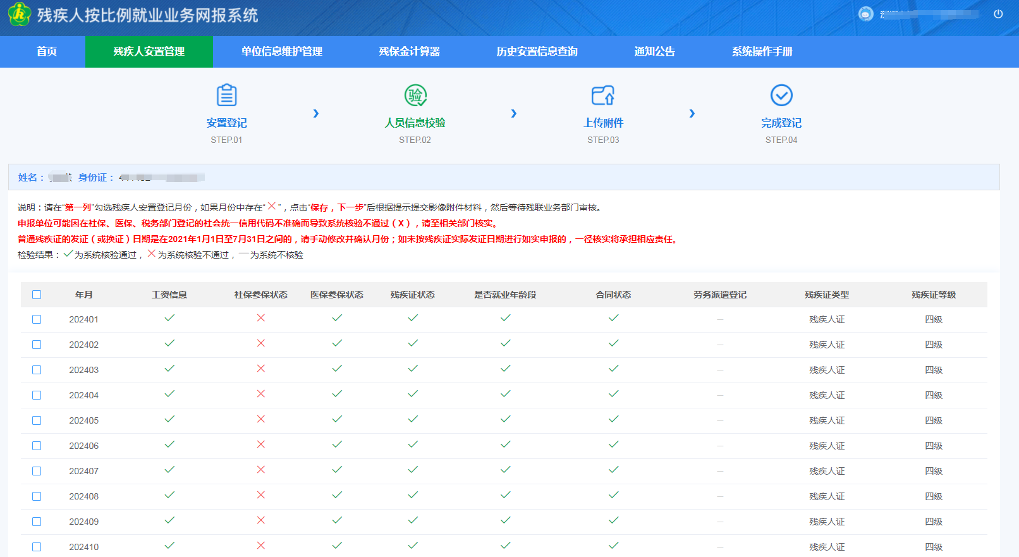
注意：页面上每一列的 “√”为系统自动核验通过的月份，“×”为系统核验失败的月份。其中“工资信息”表示该人员是否每月有工资发放记录，且发放工资≥当地的最低工资标准。社保参保状态、医保参保状态为该人员是否有社保、医保的参保缴费记录。残疾证状态是指该业务年内是否有有效的残疾证件信息。是否就业年龄段是指该人员是否在法定就业年龄段内。合同状态是指该人员在业务年度内是否有有效的合同。
（1）系统默认勾选自动核验通过的月份，如果为非劳务派遣人员，则系统核验通过的月份强制申报，不允许取消，如果为劳务派遣人员，则用人单位可自行选择该残疾人员的安置登记月份。如果只勾选系统自动通过的月份，点击“保存下一步”，则该人员直接安置登记完成。
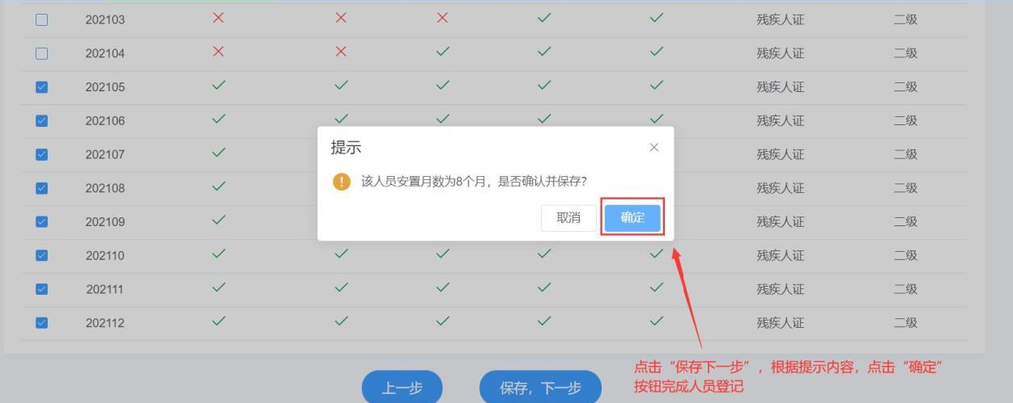
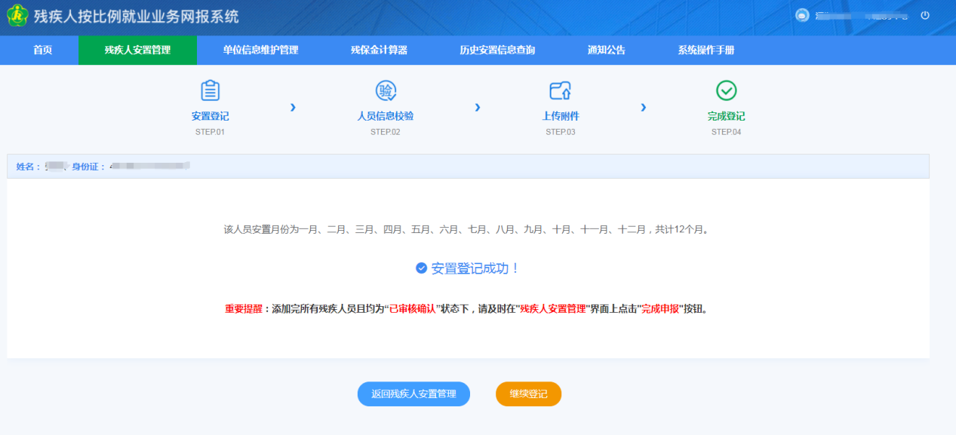第四步：如果希望继续安置残疾人，则点击继续登记按钮。如果安置完成，则点击返回残疾人安置管理，可以查看单位该业务年度安置情况和安置人员列表。可以对已安置的残疾人进行重新登记或者删除。
第五步：如果安置人员中的审核状态为“未确认”，请等待残联业务人员对申报人员信息进行审核。
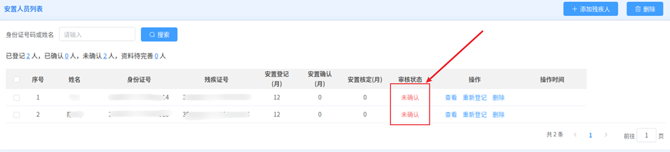
第六步：第三步中工资、社保、医保等信息系统自动核验通过后或业务人员审核完成后，人员状态变为已审核确认。如果对安置核定的月数有异议，可以点击查看，进入残疾人安置管理页面，查看该人员安置登记的情况，鼠标移至相应的月份即可查看审核不通过的结论。
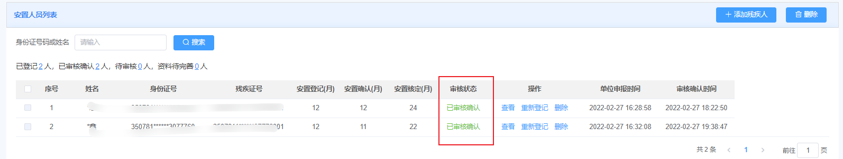
第七步：如果对审核结果无异议，且安置登记人员的状态全部为“已审核确认”，可以点击“完成申报”按钮。根据页面提示，阅读承诺书，并点击“已阅读，确认”完成年审认证，完成确认后将不能进行残疾人添加、修改、删除等操作。
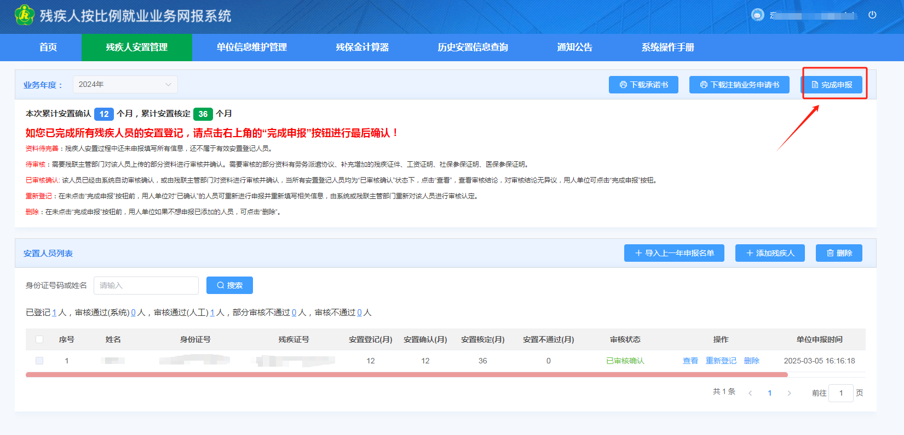
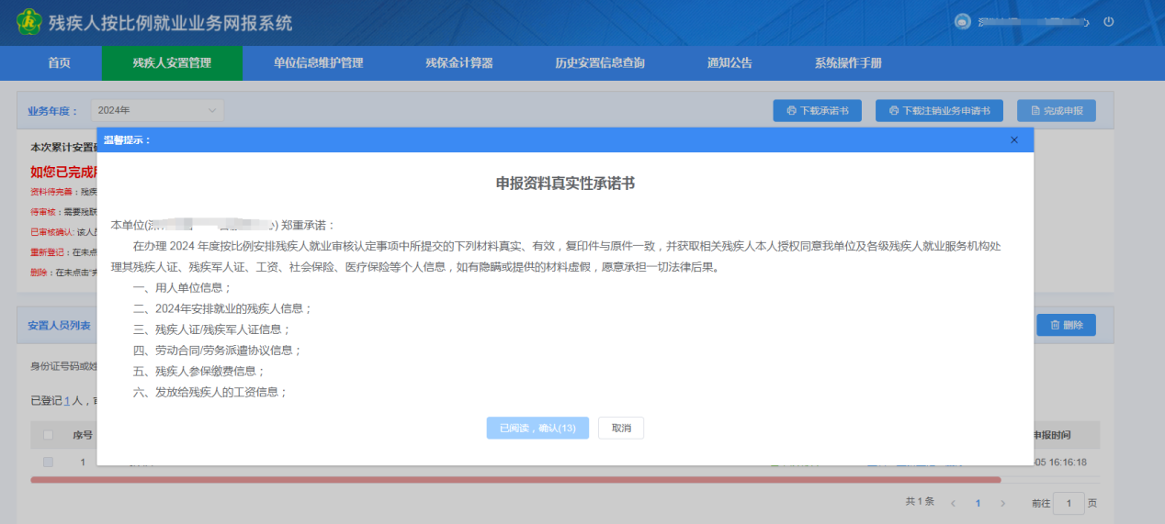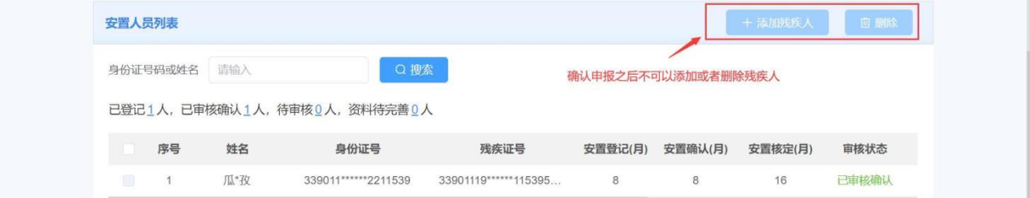
第八步：完成年审认证后，即可点击“下载审核认定书”按钮，下载年审认证确认书。
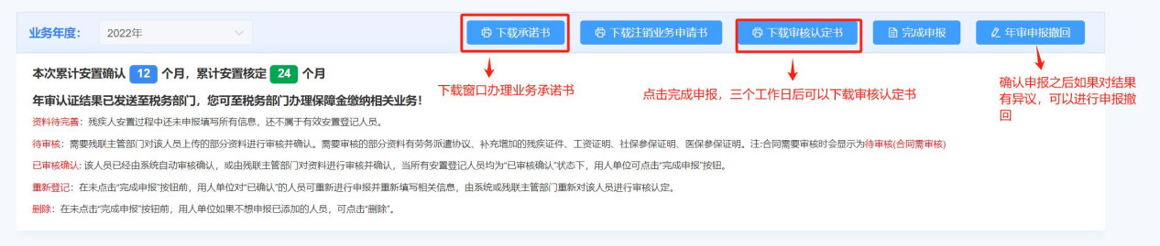
第九步：如果提交年审认证后，希望再次对申报数据做修改编辑，则可以点击“年审认证反馈”按钮，输入撤回理由点击确定。残联工作人员审核后，方可继续进行申报。
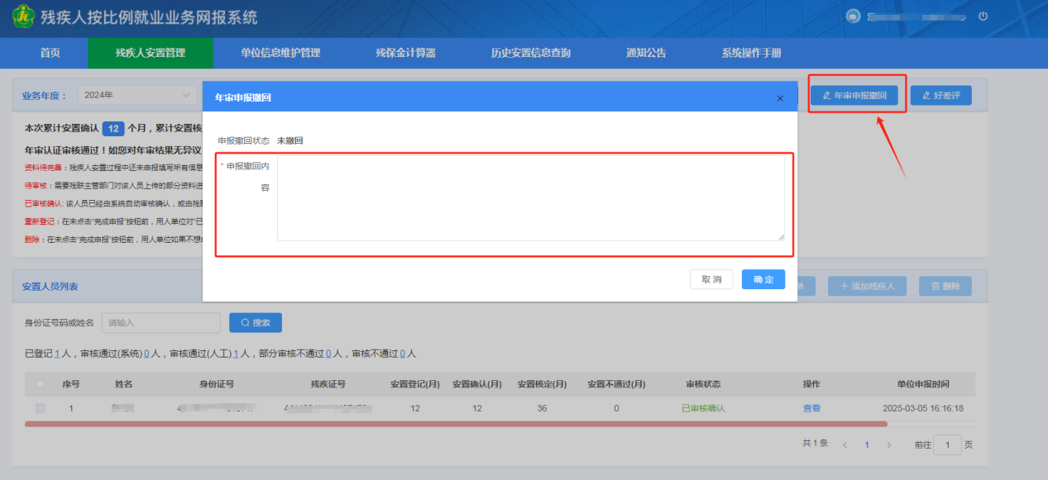
第十步：用人单位完成年审认证申报后，仍需等待残联业务人员将年审数据发送至税务后，方可进行残保金征缴，当前数据状态可在首页进行查看。
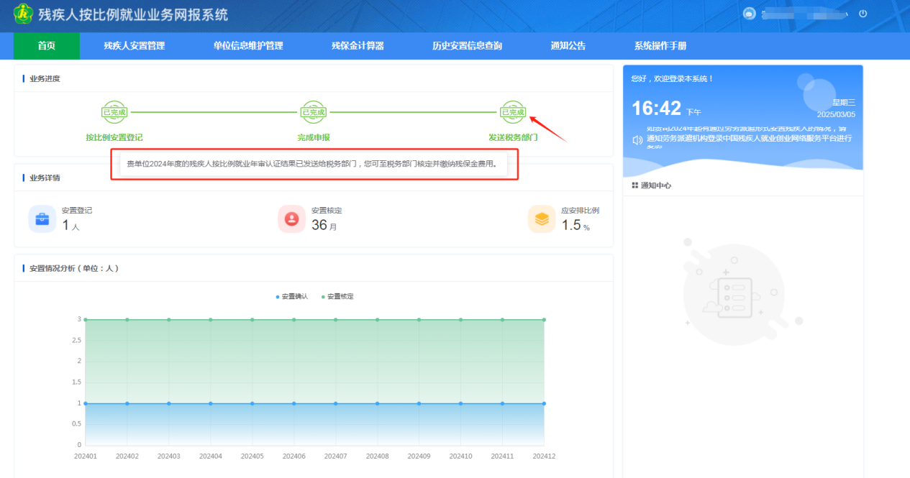
- 税务机关出具的工资收入申报证明模板
（用人单位所申报年度的在职残疾人工资若在网上申报时出现核验不通过情况时，需要“税务机关出具的工资收入申报证明 + 银行流水或税务机关出具的工资收入申报证明+工资发放明细（残疾人签字+按指印+公章）”才能认定。税务机关出具的工资收入申报证明（应包含每月收入、申报单位等信息））。
证明模板1
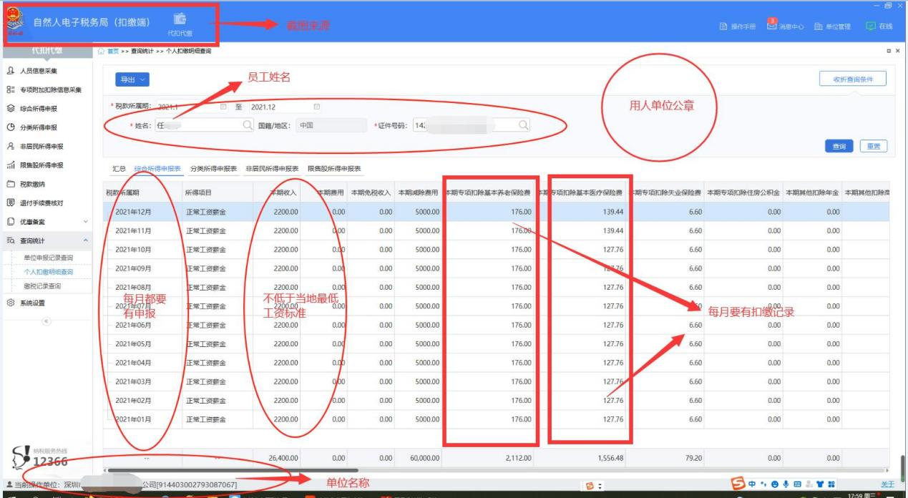
证明模板2
